1. Принцип близости

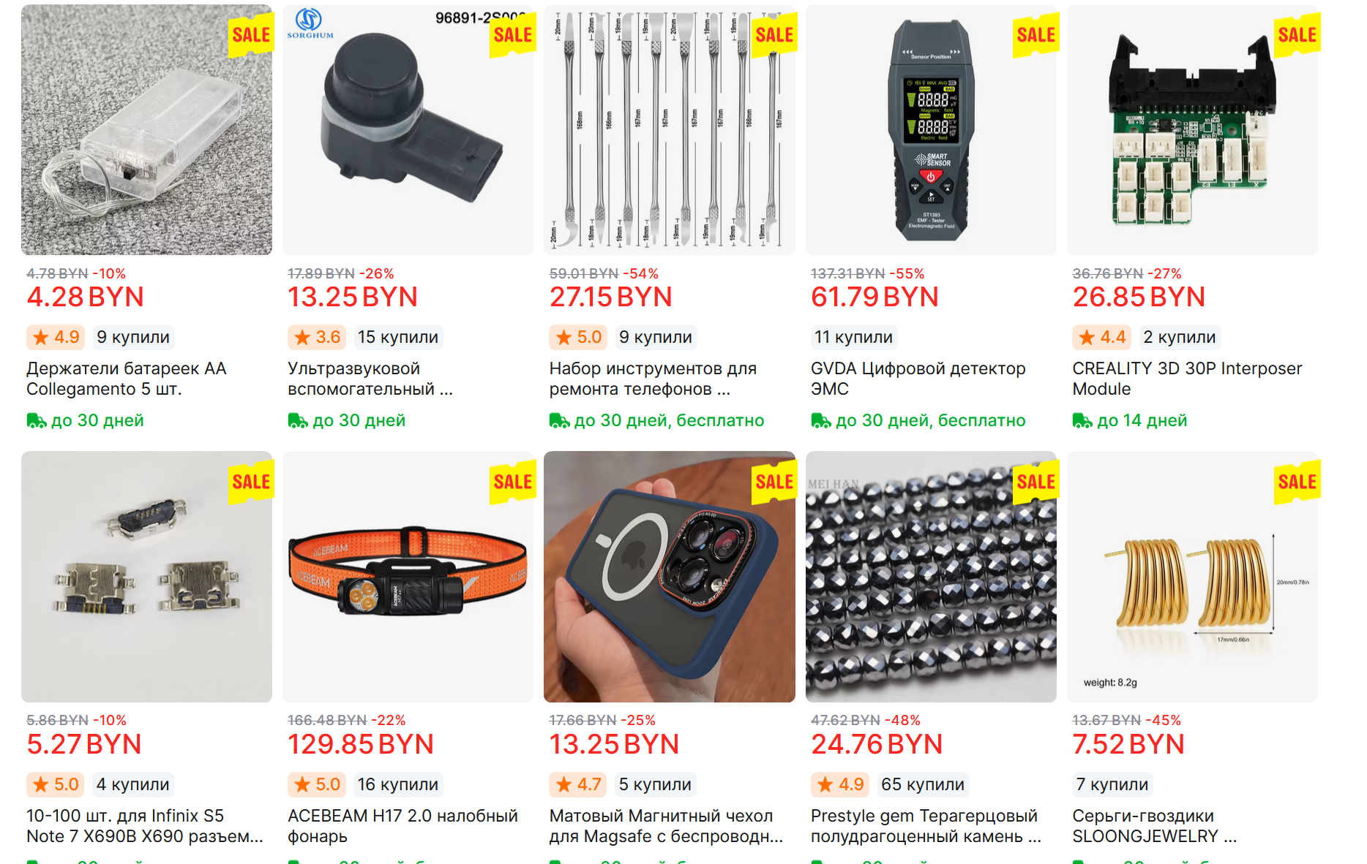

Описание товара, цена и время доставки расположены достаточно близко к изображению товара, что помогает понять, что эта информация относится именно к этому товару.

1. Принцип общей области



Блоки с информацией выделены одним цветом и отличным от заднего фона всего сайта, что создает образ сгруппированный и выделенной информации.

1. Принцип сходства

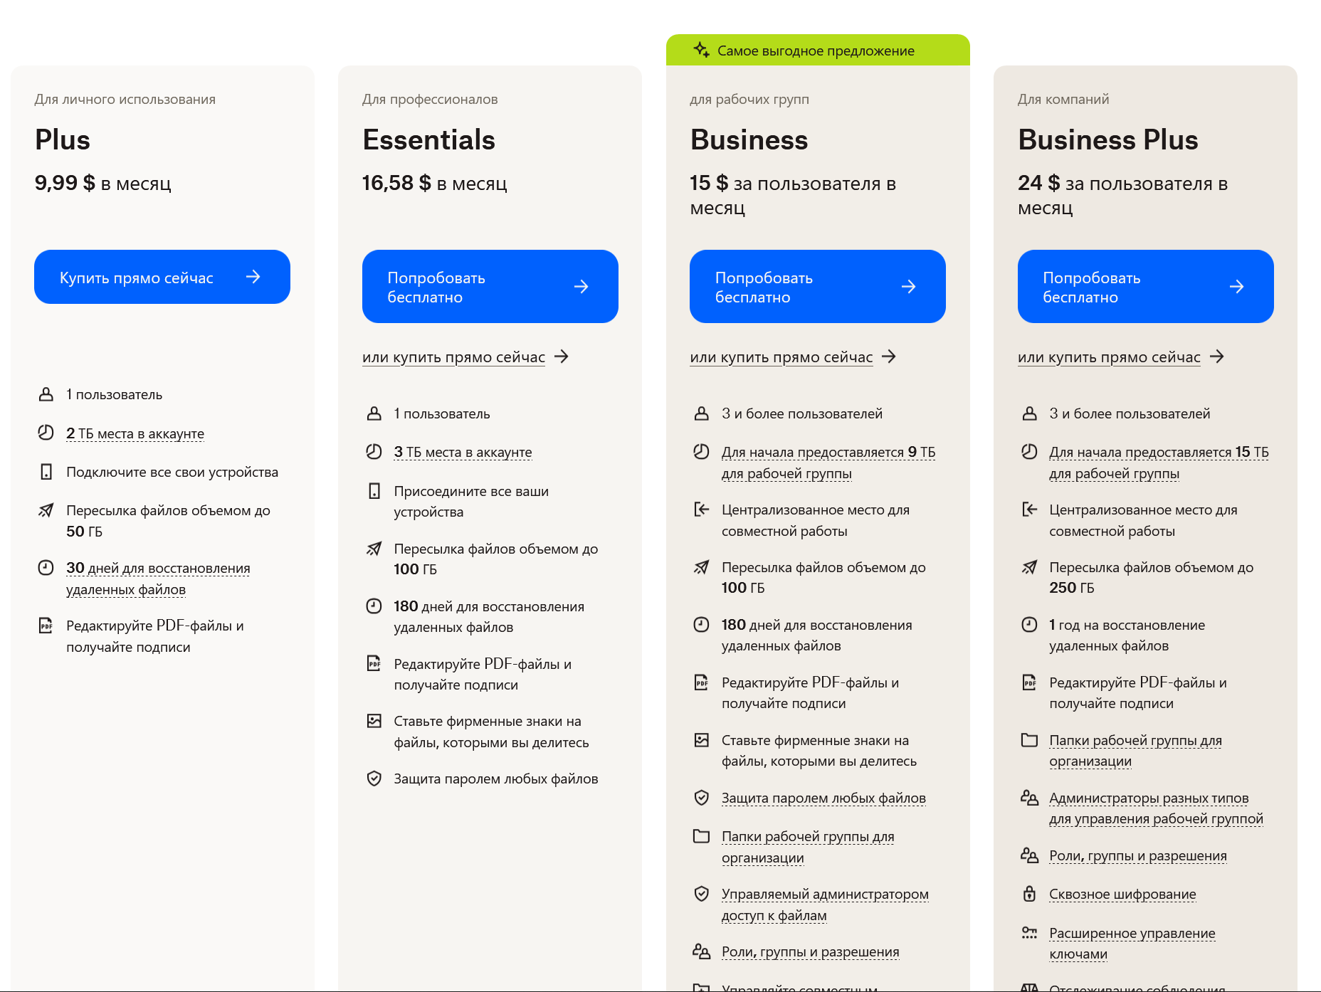

4 различных варианта подписки выделены одинаковым цветом и структурой, что позволяет понять, что выполняют они одну и ту же роль, у двух правых столбцов немного отличается цвет фона, что так же может интуитивно разделить их на отдельную группу.

1. Принцип завершенности



Группа геометрический фигур воспринимается как велосипед, хоть и сами фигуры не соединены друг с другом

1. Принципе симметрии и асимметрии



Пример принципа симметрии. Текст с изображениями расположены симметрично относительно центральной линии.

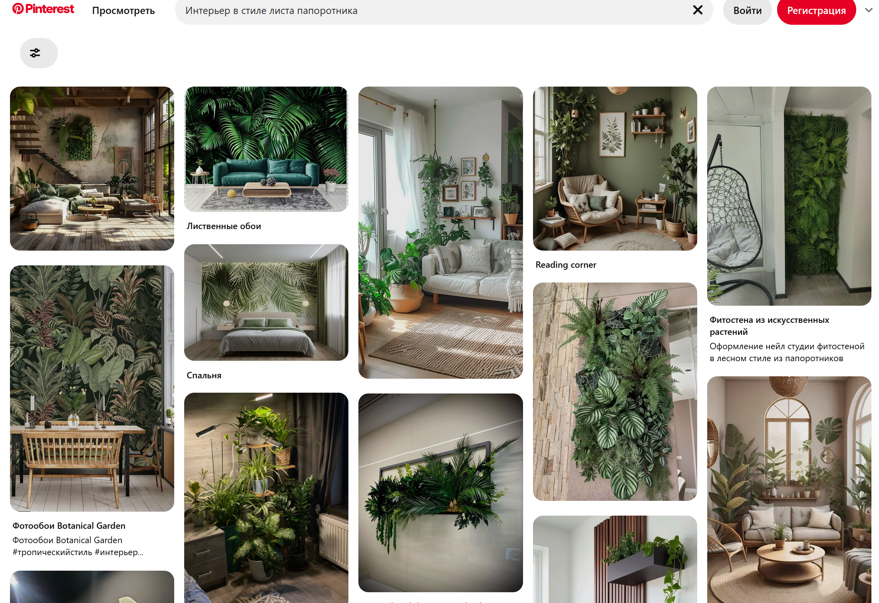

Пример принципа асимметрии. Изображения используют разное разрешение, чтобы привлечь внимание к каждому отдельному фото.

1. Принцип непрерывности

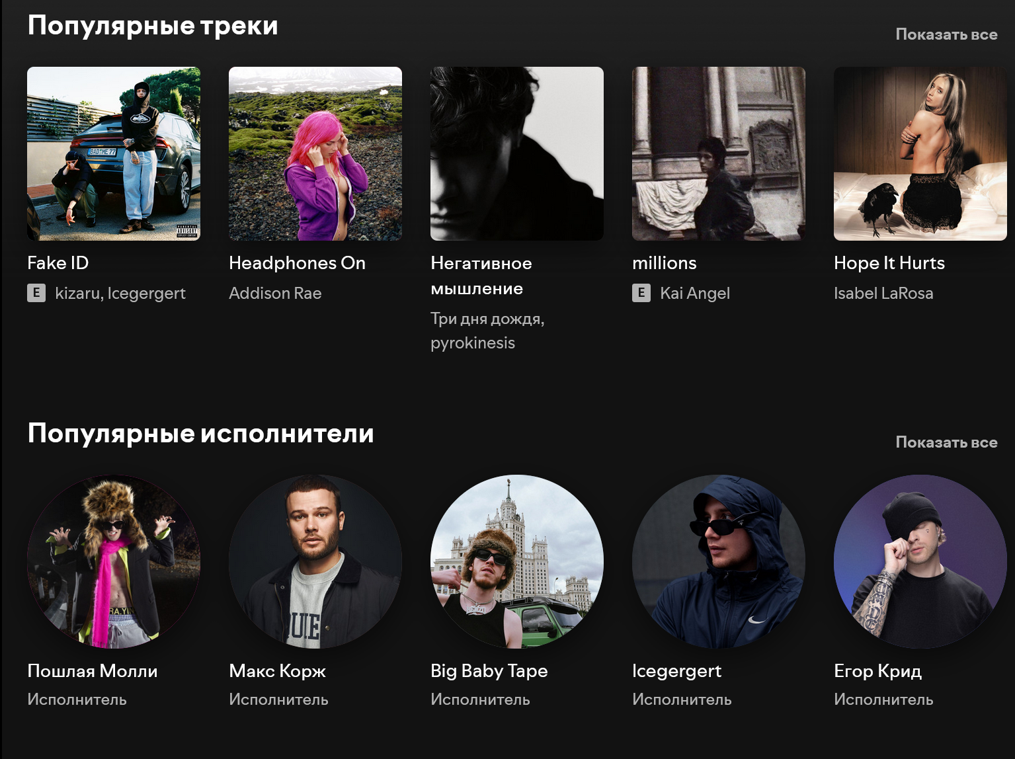

Элементы располагаются в виде прямой линии, поэтому кажется что они находятся в одной группе

1. Принцип общего направления

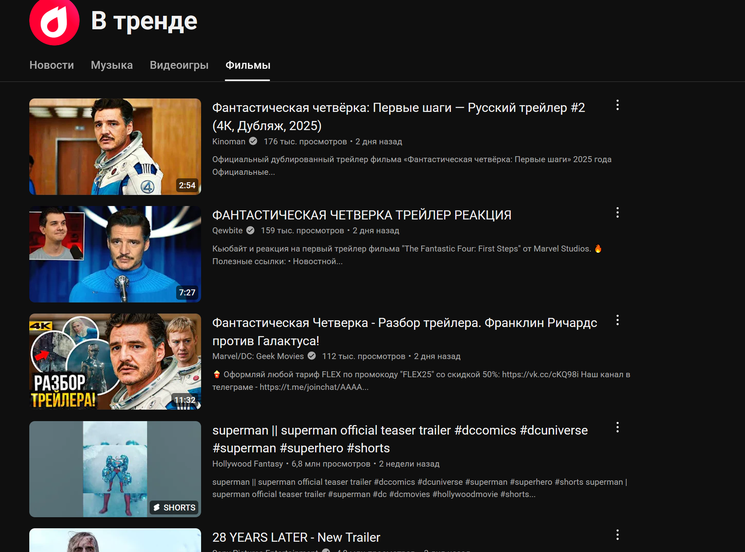

Элементы движутся в одном направлении(вниз) поэтому воспринимаются как единая целая группа.

1. Принцип соотношения фигуры и фона

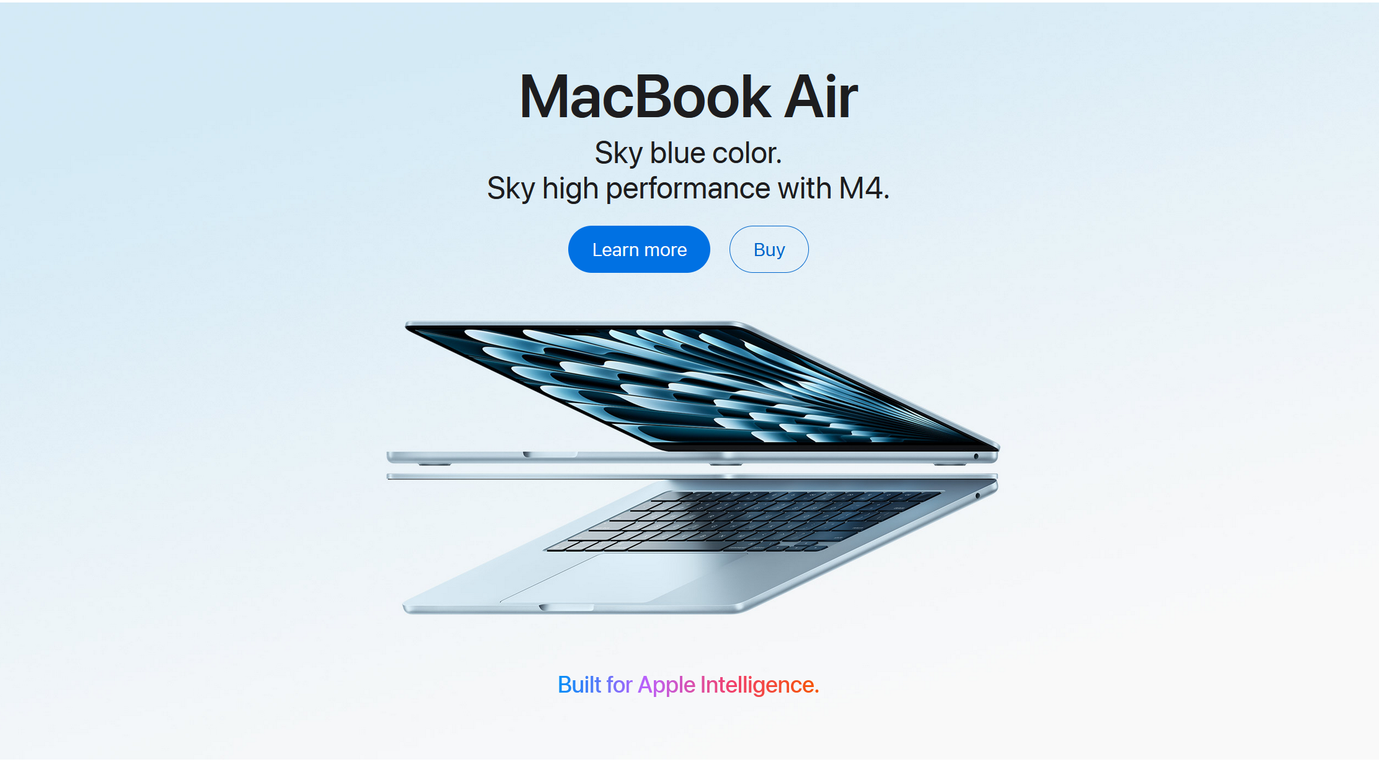

Законы композиции

1. Единство

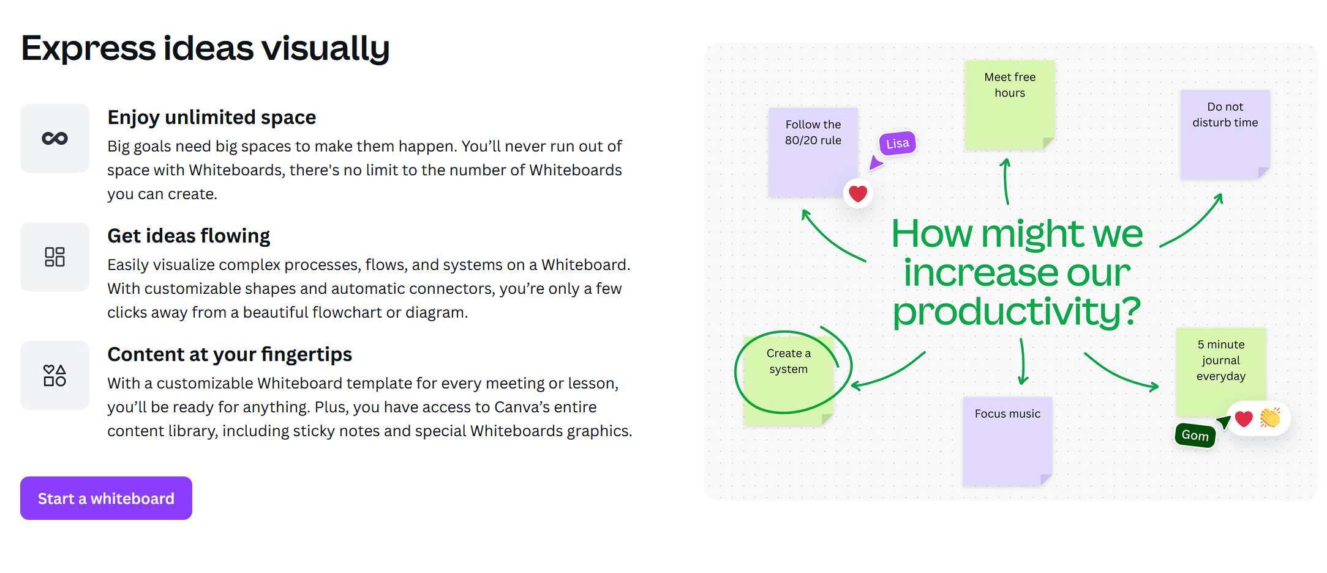

Каждый элемент дополняет общую картину

1. Композиционный центр

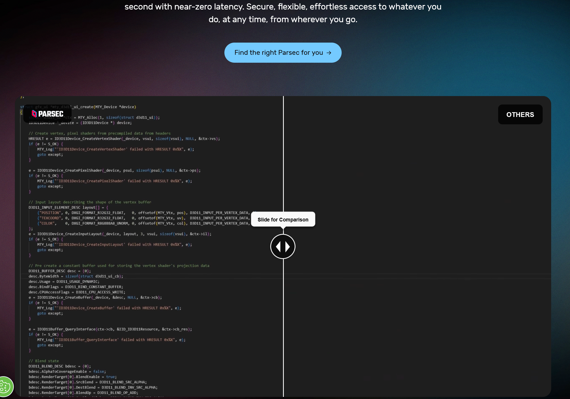

Главный элемент на странице

1. Равновесие

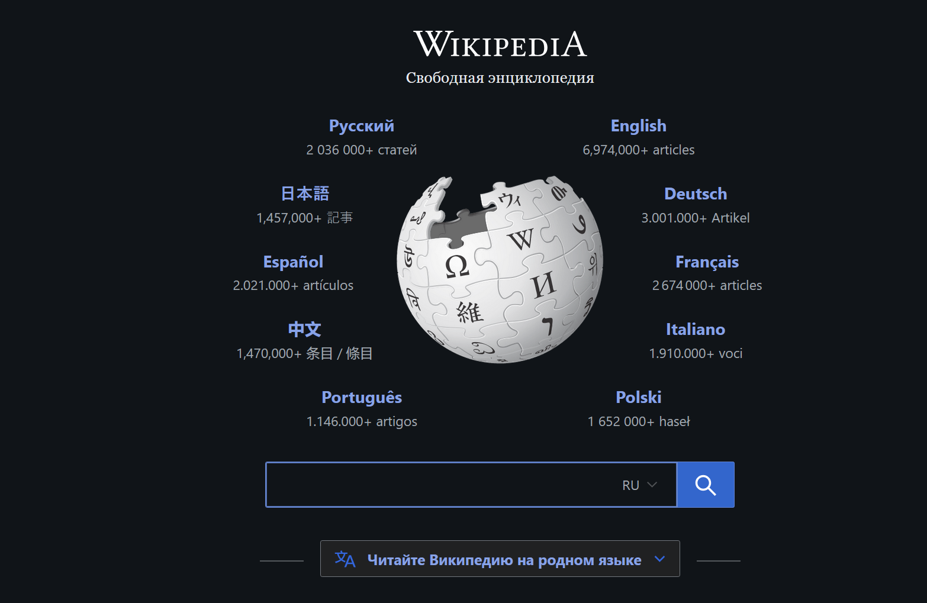

Ни одна часть не перевешивает другую.

1. Точка

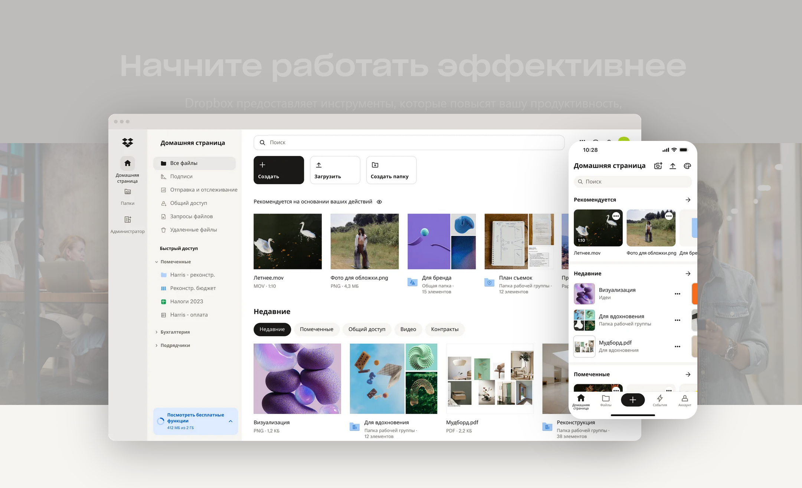

1. Линия

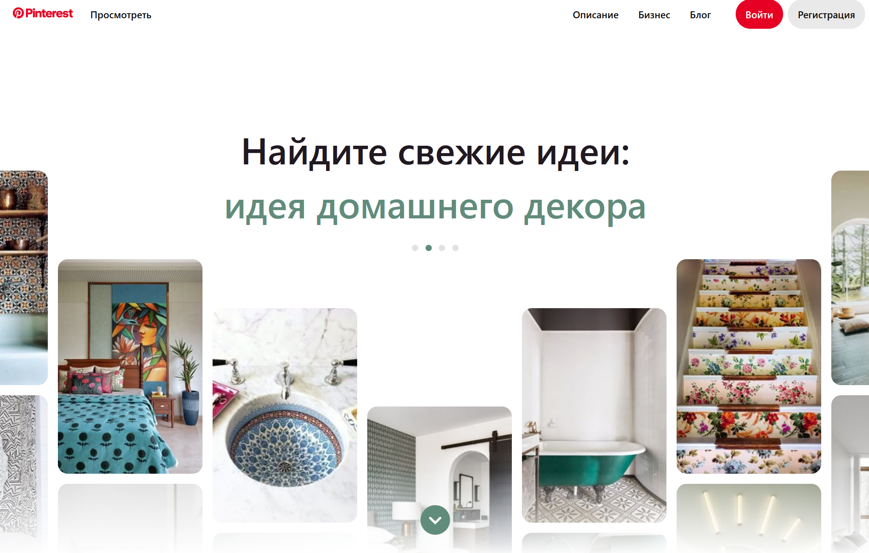

1. Расположение



Асимметричное расположение

1. Форма

